МБОУ Брусовская СОШ

Исследовательская работа
« Партизанскими тропами»

Работу выполнила:
Стасенко Полина Михайловна,
обучающаяся 9 класса,
МБОУ Брусовская СОШ
Тверская область,
Удомельский район
п. Брусово, ул. Райсовета

Руководитель:
Яковлева Елена Аркадьевна,
учитель истории ,
МБОУ Брусовская СОШ

Брусово 2014
Оглавление стр.
- Ведение 2 - 5
- Глава I. Партизанское движение на территории
Калининской области. 6 - 19
- Глава II. Брусовские партизаны в тылу врага 20 - 37
- Заключение 38 – 40
- Список литературы 41

Введение
В мае прошлого года, учащиеся нашей школы участвовали в подготовке выставки «Партизанскими тропами», которая проходила в Удомельском краеведческом музее и была посвящена Дню Победы. На открытие выставки я выступала с материалом о брусовских партизанах. Также мы подготовили небольшую презентацию о них.
Материалы выставки, рассказ экскурсовода, выступление ветеранов войны, потрясли меня, и я решила более подробно исследовать данную тему.
Цель работы:
- установить общий ход партизанской войны на территории Калининской области (в прежних границах), а также формы и способы ведения партизанских действий и условия, в которых они велись.
- показать героизм и мужество партизан на примере моих земляков.

Для достижения поставленной цели необходимо реализовать следующие задачи:

- ознакомиться с исторической литературой по данному вопросу
- собрать и обобщить материал о брусовских партизанах

В процессе исследования
были использованы следующие методы:
- анализ исторической и публицистической литературы
- сбор архивных документов ( Удомельский архивный отдел Администрации Удомельского района, архив школы, сельской библиотеки, домашний архив Смирновой Натальи Владимировны.
- Поиск материалов в краеведческом музеи г. Удомли
- поиск материалов в Интернете

Практическая значимость исследования
- – способствовать пробуждению познавательного интереса к изучению истории Великой Отечественной войны на примере партизанского движения.

Партизанское движение в Великой Отечественной войне являлось составной частью вооруженной борьбы советского народа против фашистской Германии на временно оккупированной Советской территории. Партизанская борьба стала важным фактором в достижении победы над фашистскими захватчиками.
Развертывание партизанского движения происходило в сложных условиях. Страна оказалась слабо подготовленной к партизанской борьбе, и ее развертывание началось практически с нулевого уровня. Тем не менее, советской власти удалось в очень короткие сроки развернуть партизанское движение до масштабов, которых не знала мировая история. Оно имело невиданный пространственный размах, массовость. Всего за годы войны в тылу врага сражались свыше 1 млн. партизан, которые уничтожили, ранили и захватили в плен свыше 1 млн. фашистов и их пособников, вывели из строя свыше 4 тыс. танков и бронемашин, 65 тыс. автомашин, 1100 самолетов, разрушили и повредили 1600 железнодорожных мостов, пустили под откос свыше 20 тыс. железнодорожных эшелонов.
Партизанское движение имело высокую степень организации. В соответствии с Директивой СНК СССР и ЦК ВКП(б) от 29.06.41 г. и постановлением ЦК ВКП(б) от 18.07.41 г. «Об организации борьбы в тылу германских войск», при Ставке Верховного Главнокомандования был организован Центральный штаб партизанского движения (ЦШПД) во главе с 1- м секретарем ЦК КП Белоруссии П.К.Пономаренко,

Глава I Партизанское движение на территории Калининской области.
Когда началась Великая Отечественная война одним из основных документов была Директива ЦК ВКП(б) от 29 июня 1941 года, содержавшая в себе пункт, в котором была поставлена задача: Партийным и советским организациям прифронтовых областей в занятых врагом районах создавать партизанские отряды и диверсионные группы.
Формирование партизанских отрядов на территории Калининской области началось в июле 1941 года под общим руководством обкома ВКП(б).
Решением ЦК ВКП(б) от 18 июля 1941 года, были определены основные задачи партизанского движения.
«В занятых врагом районах, - говорилось в директиве, — создавать партизанские отряды и диверсионные группы для борьбы с частям вражеской армии, для разжигания партизанской войны всюду и везде, для взрыва мостов, дорог, порчи телефонной и телеграфной связи, поджога складов и т.д. В захваченных районах создавать невыносимые условия для врага и всех его пособников преследовать и уничтожать их на каждом шагу, срывать все мероприятия».
Эти директивные указания содержались в закрытом документе и поэтому не могли быть сразу доведены до сведения населения. В речи по радио Председателя Государственного Комитета Обороны И.В. Сталина 3 июля 1941 г. основные идеи названной директивы получили дальнейшее развитие.
Специальное постановление ЦК ВКП(б) «Об организации борьбы в тылу германских войск» от 18 июля 1941 г. обязывало руководящие партийные и советские органы осуществлять действенные меры для всемерного развертывания народной борьбы за линией фронта. Наряду с созданием партизанских отрядов и диверсионных групп требовалось организовать на оккупированной территории широкую сеть подпольных партийных организаций, призванных возглавить активное сопротивление захватчикам. Особое внимание в постановлении обращалось на подбор руководителей партизанских отрядов и подпольных организаций из числа «опытных, боевых и до конца преданных нашей партии, лично известных руководителей парторганизаций и проверенных на деле товарищей».
Для оказания практической помощи раненным, партизанским организациям в деле формирования партизанских отрядов и диверсионных групп в западные районы области, летом 1941 года выехали секретари обкома ВКП(б) А.А. Абрамов, И П. Бойцов, П.С. Воронцов и другие работники. В середине октября 1941 года на территории области создано 25 подпольных райкомов ВКП(б), к ноябрю 1941 года ими сформировано 55 партизанских отрядов и 11 диверсионных групп общей численностью свыше 1600 бойцов. В 1941 году – 1-й половине 1942 года партизанские отряды нападали на мелкие гарнизоны врага, устраивали диверсии на его коммуникациях, громили созданные гитлеровцами волостные
управы. Под руководством обкома ВКП(б) созданы подпольные организации в Калинине, Ржеве, Невеле, Великих Луках и других городах, входивших в те годы в состав области. Подпольные райкомы ВКП(б) находились, как правило, в составе партизанских формирований, их первые секретари являлись комиссарами партизанских отрядов и бригад.
После разгрома гитлеровцев под Москвой зимой 1941–42 гг. партизанское движение на территории Калининской области активизировалось, с лета 1942 года мелкие отряды сливались в партизанские бригады, для координации их деятельности.
16 июля 1942 года был создан штаб партизанского движения Калининской области, как штаб подпольного движения при Военном совете Калининского фронта (начальники штаба в 1942 – 44гг.: В.Б.Радченко, И.И.Рыжиков, С.С.Бельченко, С.Г.Соколов В составе штаба партизанского движения входили отделы: оперативный, разведывательный, кадров, материально-технического обеспечения, финансовый; отделения общее, секретное, шифровальное, а так же радиоузел. Штаб партизанского движения установил связь со всеми партизанскими отрядами, действовавшими на территории области , по его приказу летом 1942 года создано 9 партизанских бригад. Штаб обеспечивал снабжение партизан вооружением, боеприпасами, продовольствием, медикаментами и другим, для координации боевой деятельности направлял в тыл врага своих уполномоченных. При штабе работала школа по подготовке командиров отрядов, начальников штабов, заместителей командиров бригад по разведке и инструкторов-подрывников.
В октябре 1942 – создаётся партизанский корпус, который координировал действия всех партизанских отрядов на территории области. Командир партизанского корпуса В.В.Разумов, комиссар А.И.Штрахов, начальник штаба И.И.Веселов). В сентябре-октябре 1942 года партизанский корпус совершил рейд по территории Невельского, Пустошкинского, Идрицкого, Себежского и других районов области, в ходе которого партизаны разгромили 13 гарнизонов гитлеровцев, 16 волостных управ, подорвали 69 эшелонов, в боях и из засад истребили около 5 тысяч солдат и офицеров противника. В результате рейда сорвана проводившаяся гитлеровцами заготовительная кампания, ликвидированы на значительной территории местные оккупационные органы власти.
В оккупированных районах начали издаваться специальные выпуски газеты. "Пролетарская правда", в тылу врага выходили подпольные газеты Новосокольнического, Локнянского и Пустошкинского РК ВКП(б). С помощью газет и листовок партизаны вели политическую работу среди населения на оккупированных территории, разоблачали пропаганду гитлеровцев, информировали жителей о положении на фронтах. В результате активных действий партизан в тылу гитлеровцев был создан обширный партизанский край.
Партизанский край – территория в тылу немецко-фашистских оккупантов, полностью или частично освобожденная, удерживаемая и обороняемая партизанами.
На территории западных районов Калининской области партизанский край возник в конце 1942 года в результате действий Партизанского корпуса. Он непосредственно примыкал к партизанскому корпусу, созданному белорусскими партизанами, и находился на стыке РСФСР, БССР и Латвийской ССР (назывался Братский партизанский край). В состав партизанского края входили части Невельского, Опочецкого и Пустошкинского районов, почти вся территория Себежского и Идрицкого районов. Партизанский край простирался на 80-90 км. с севера на юг и на 100 км. с запада на восток с населением более 100 тысяч человек. Вся работа по налаживанию хозяйственной жизни, организации отпора врагу шла под руководством подпольных райкомов. В большинстве сельсоветов на территории партизанского края был ликвидирован созданный оккупантами аппарат управления (уцелевшие фашистские ставленники скрылись в городах и на железнодорожных станциях, где имелись сильные гарнизоны гитлеровцев). Для управления хозяйственными и административными делами на территории партизанского края созданы комендантские участки, которые возглавляли коменданты-партизаны из местных жителей. Во всех деревнях по представлению комендантов назначались партизанские старосты. Коменданты решали вопросы землепользования, распределения сенокосных угодий, заготовки продовольствия для партизанских отрядов, организовывали спасение гражданского населения во время карательных операций оккупантов, оказывали помощь семьям, пострадавшим от карателей. Весной 1943 в партизанском краю при помощи партизан был проведен сев зерновых. Бюро Себежского подпольного РК ВКП(б) 21 апреля 1943 рекомендовало партизанам передать крестьянам свободных лошадей для использования их на полевых работах. Осенью 1943 гитлеровцы организовали несколько карательных экспедиций на территории партизанского края с целью помешать крестьянам убрать урожай, однако партизаны отразили их натиск. Бойцы только одной 4-й партизанской бригады убрали в Себежском районе урожай на площади 150 га, заготовили 242 тонны ржи и 50 тонн картофеля. В 1943 среди населения партизанского края развернулось патриотическое движение по сбору средств в фонд обороны. Жители Себежского района собрали в фонд Красной Армии 1,5 млн. руб., большая сумма была передана на постройку танковой колонны "Калининский фронт".
К концу 1943 года советские войска в ходе наступательной операций вышли к границам партизанского края, к февралю 1944 года гитлеровцы были изгнаны из Невеля, Пустошки, Новоржева и партизанский край перестал существовать.
Накопленный в боях опыт совместных действий помог летом 1943 года успешно провести операцию "Рельсовая война",

О П Е Р А Ц И Я: «РЕЛЬСОВАЯ ВОЙНА» (август 1943 г.)
Ц Е Л И О П Е Р А Ц И И:
1.Одновременными массированными ударами партизан Белоруссии, Ленинградской, Калининской, Смоленской, Орловской областей и частично украинскими партизанами вывести из строя железные дороги на больших расстояниях и тем самым сделать невозможным их быстрое
восстановление, затруднить немцам переброску военных грузов на фронт.
2.Уничтожить железные мосты, путевое хозяйство, станционные сооружения, разрушить железнодорожное водоснабжение противника.
В начале лета 1943 года немецко-фашистские войска готовились к реваншу за поражение под Сталинградом, Ленинградом, Ржевом и на других участках фронта. Гитлеровцы сосредоточивали в районе Курска и Орла мощную силу, намереваясь окружить и разгромить здесь наши части, а затем двинуться и на другие регионы СССР.
Чтобы облегчить положение войск Красной Армии, Ставка Верховного Главнокомандования поручила руководству Центрального штаба партизанского движения разработать план нанесения крупномасштабного удара по основным коммуникациям противника и тем самым парализовать перевозки военных грузов на фронт. Такой план, получивший название «Рельсовая война», был вскоре разработан. К боевой операции привлекались силы партизан Белоруссии, Украины, Брянской, Калининской, Ленинградской и Смоленской областей. В ходе «Рельсовой войны» предполагалось уничтожить мосты, путевое хозяйство и станционные сооружения, связанные с обслуживанием немецких поездов.
В течение июня – июля по указанию начальника Центрального штаба партизанского движения П.К. Пономаренко и его заместителей С.С.Бельченко и И.И. Рыжикова для калининских партизан было доставлено около 10 тонн взрывчатки, огромное количество других материалов и средств для диверсионно-подрывной работы.
В сферу подрывной деятельности были включены железнодорожные магистрали Рига – Москва с участком 135 километрового пути от границы с Латвией до станции Новосокольники и дорога Минск – Ленинград с 40-километровым участком от границы с Белоруссией до станции Невель. Именно по этим дорогам гитлеровцы перебрасывали на Калининский фронт свои войска. ( свыше 30 эшелонов за сутки )
Фронт постоянно требовал свежих резервов, и поэтому немцы усиленно охраняли эти две дороги. Чтобы уберечь свои поезда от партизан, они вырубили лес по обеим сторонам пути, окутали колючей проволокой подходы, вдоль полотна были сооружены блиндажи с пулеметами. Дороги круглосуточно патрулировались, в ночное время освещались ракетами. Особенно сильно охранялись мосты и насыпи.
В операции «Рельсовая война» участвовали бригады под командованием Г.П.Ахременкова, Ф.Т.Бойдина, С.Д.Буторина, Н.М.Вараксова, А.М.Гаврилова, В.И.Марго, А.В.Назарова, П.В.Рындина, В.Г.Семина, Н.В.Шиповалова и другие – всего более 5 тысяч человек.
Железная дорога на всем 135-километровом участке, от станции Новосокольники до границы с Латвией, была разрушена. «Рельсовая война» дезорганизовала всю работу железнодорожного транспорта, сорвала регулярную доставку грузов на фронт. Впоследствии ненормальной работы дорог, перебрасываемые немцами воинские части иногда вынуждены были передвигаться в пешем строю и на автомашинах.

И Т О Г И О П Е Р А Ц И И:
1.Было подорвано 24948 рельсов (50% всех рельсов, имевшихся на железных дорогах).
2.Спущено под откос 15 эшелонов с военным имуществом и живой силой противника, разбито 13 паровозов, 192 вагона, убито 272, ранено 87 немецких солдат и офицеров, разбито 8 танков и много другого оружия и снаряжения.
3.4-6 августа 1943 г. железнодорожная линия Новосокольники – Резкне была полностью выведена из строя.

Очень известна стала операция «Дети», проведенная партизанами калининской области летом 1944 года. В нашей области при 6-й партизанской бригаде был специальный женский отряд, командовала которым Татьяна Борисовна Киселева. Женщины этого отряда ходили по оккупированным деревням и собирали детей-сирот и переправляли их в советский тыл. А летом 1944 года к моменту соединения Партизанского корпуса с действующими войсками было решено провести специальную операцию «Дети». И вывести детей, в том числе партизанских детей и раненных бойцов с оккупированной территории в советский тыл. По приказу Комитета Партии было выделено 25 самолетов. Самолетами дети направлялись на большую землю . По путно этими самолетами вывозились раненные

Операция « ДЕТИ » (июль 1944 года)
Карательные экспедиции против партизан продолжались вплоть до полного освобождения области от фашистских оккупантов. Однако все попытки врага разгромить партизан, очистить свой ближайший тыл от их непрекращающихся ударов закончились для него безрезультатно.
К лету 1944 года частые карательные экспедиции врага против партизан привели к полному разорению, разграблению и опустошению западных районов Калининской области. Каратели сжигали на своем пути населенные пункты, истребляли мирных жителей, тысячи людей угоняли на каторжные работы в Германию, грабили и уничтожали скот, хлеб и другое имущество, обрекая советских людей на голодную смерть. Нередки были случаи. Когда толпы захваченных детей стариков, женщин фашисты обливали бензином и поджигали. Тех, кто пытался выйти из огня кололи штыками и резали ножами.

Все это заставляло обком ВКП(б) и штаб партизанского движения принять ряд срочных мер. По указанию обкома партии с конца апреля 1944 года штабом партизанского движения началась усиленная разведка всевозможных путей перехода через линию фронта части населения из оккупированных районов области. Разведка велась пятью группами из советского тыла врага на большом участке фронта. Но ни одна группа не смогла перейти линию фронта и найти пути прохода.
После этого обком партии обратился в ЦК ВКП(б) с просьбой о предоставлении самолетов для эвакуации из тыла врага малолетних детей и оказания помощи партизанам. Ходатайство было удовлетворено. По указанию ЦК ВКП(б) для помощи калининским партизанам и пострадавшему населению было выделено 25 самолетов. По указанию обкома в Невеле был организован детприемник, укомплектован обслуживающим персоналом, обеспечен необходимым количеством продуктов питания, обуви, одежды. Детдомам области было дано распоряжение о приеме детей.

Только с 22 июня по 13 июля 1944 года из тыла врага было вывезено свыше 1600 детей и женщин. Вместе с ними вывозились раненые и больные партизаны.
Все дети, прибывающие на аэродром, проходили регистрацию, получали горячую пищу, больным и раненым оказывалась медицинская помощь, а затем детей и х матерей в этот же день на автомашинах увозили в детприемник. Тяжелораненых сразу же на санитарных самолетах увозили в ближайшие госпитали. Раненые партизаны в тот же день эвакуировались дальше в тыл.
Проводя эвакуацию из тыла врага детей и раненых, обком партии и штаб партизанского движения одновременно забросили партизанам в большом количестве боеприпасы, оружие, продукты ( соль ) питания и одежду. Большое количество соли было переброшено и роздано местному населению. Это дало возможность партизанам на последнем этапе борьбы в тылу врага усилить удары по гитлеровцам, активно взаимодействовать с наступающими частями Красной Армии. -3

И Т О Г И О П Е Р А Ц И И:
- За время проведения операции было произведено 347 самолетовылетов.
- Было вывезено в советский тыл 105 раненых партизан, 93 матери, 1571 ребенок (из них 207 сирот, 193 детей партизан).

На территории области в 1941–44 годах сражались 23 партизанские бригады и свыше 100 отрядов (около 14 тысяч бойцов); за время боев партизаны области уничтожили свыше 62 тысяч гитлеровцев, подорвали 687 военных эшелонов врага, 1112 железнодорожных и шоссейных мостов, 2820 автомашин, 111 складов боеприпасов и вооружения, подбили 38 танков. Свыше 5 тысяч калининских партизан награждены орденами и медалями СССР; Е.И. Чайкиной и Н.И. Горячеву присвоено звание Героев Советского Союза.

Командиры партизанских отрядов и бригад:
Виктор Ильич Терещатов - командир партизанского отряда «Земляки»;
Филипп Харитонович Тяпин - командир отряда «За Родную землю» 2-й партизанской бригады, а затем комиссар 2-й партизанской бригады;
Владимир Иванович Марго - командир 5-й партизанской бригады, с 1942 года, действовавшей в Себежском районе;
Михаил Прокофьевич Карликов – командир 8-й партизанской бригады, один из организаторов партизанского движения на территории Калининской области. Участвовал в рейде Калининского партизанского корпуса по тылам врага
А.Е.Сидоренко - командир 9-й партизанской бригады, с августа 1943 года;
Павел Гаврилович Романов – 2-й секретарь Красногородского райкома ВКП(б) с 1942 года комиссар 10-й партизанской бригады, разгромившей немецкий гарнизон в Сутоках
Семен Дмитриевич Буторин –командир 11-й партизанской бригады имени Свердлова с февраля 1943 года;
Григорий Федорович Бабаков – командир 13-й партизанской бригады с января 1943 года. Отличался храбростью, организаторскими и командирскими способностями.
И.Я.Чернов – комиссар 13-й партизанской бригады;
Дмитрий Алексеевич Козлов – командир 7-й партизанской бригады;
В.И.Ильин – командир 5-й партизанской бригады с 1944 года.
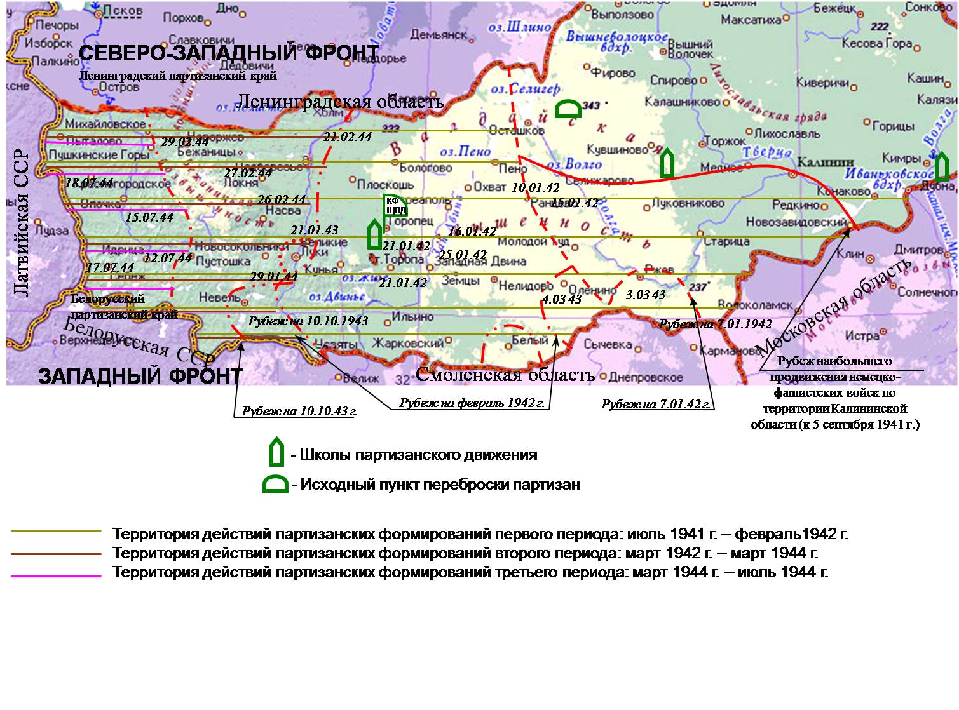
Г.Н. Арбузов, Г.П. Ахременков, С.С. Бельченко, Ф.Т. Бойдин И.С. Борисов, Н.М. Вараксов, Н.В. Васильев, А.М. Гаврилов, И.С. Дежин, В.А. Дунаев, М.А. Ершов, И.В. Жуков, В.Ф. Задерин, А.С. Кулеш, В.М. Лисовский, Н.И. Макаров, С.М. Максименко, Н.В. Молоков, И.К. Никоненко, А.С. Петров, П.Г. Романов, В.Ф. Рыбаков, П.В. Рындин, В.Г. Семин, Д.А. Халтурин.
Глава II. Брусовские партизаны в тылу врага
Удомельский район (в современных границах) не был в оккупации, хотя угроза вторжения врага существовала, в конце 1941 г район к этому активно готовился . На крупных железнодорожных станциях создавались военные посты из комсомольцев . Осенью 1941 года такой отряд был создан в Брусове . Руководил отрядом комсомольский вожак – Черкасов Анатолий. Перед комсомольцами стояли следующие задачи: в случае оккупации района вести партизанскую деятельность. Отряд занимался охраной железной дороги, гасил сброшенные немцами зажигательные бомбы, предупреждал население о налёте вражеских самолётов, собирали продовольствие для эшелонов с раненными , хоронили умерших, которых снимали с проходящих поездов. В свободное время ребята занимались военной – спортивной подготовкой.
Из воспоминаний Л. И Соловьёвой « Во всех школах была развёрнута подготовка юноармейцев. Надо было видеть, с каким восторгом встретили ученики формирование юнармии в школах. Не было ученика и ученицы, у кого бы, не появились лыжи, чаще всего самодельные. В то время школы были бедны и не имели своего спортинвентаря. Были наделаны трещотки ( пулемёты), ружья, деревянные гранаты. В школе имелись учебные винтовки, гранаты и взрывпакеты. Поэтому выпускники школы имели начальные знания по военной подготовке и обладали хорошей физической подготовкой.»
Из воспоминаний А.Н. Смирновой: « Старое кладбище находилось в Каграх, это место между деревнями Ушаково и Рыжково, ребята запрягали лошадей и грузили на подводы тела умерших в эшелонах раненных, а затем везли на старое кладбище, сколько там захороненно, людей, неизвестно. Долгое время местные жители ходили на это место поминать погибших»
Зимой 1941 - 42 года опасность миновала , враг не был допущен на северо – восток области, отряд комсомольцев был распущен Но брусовские жители активно приняли участие в партизанском движении на оккупированной территории Калининской, Псковской, Новгородской области..

Воспоминания участника партизанского движения, учителя истории Брусовской школы. П.Ф. Прокофьева.
10 сентября к 8 часам вечера я был вызван в военный отдел РК ВКП(б) в числе 30 комсомольцев района. Из этого числа было включено в состав добровольцев оперативной партизанской бригады 8 человек. ; Николай Боголюбов из Кузминского, Нина и Мария Гурьевы из Гриблянки, Юрий Сорокин из Копачёва , Иван Павлов из Котлована и я. Пройдя недельный курс военной подготовки, мы были направлены в распоряжение Штаба партизанского движения по Калининской области, который располагался в д. Шейно Торопецкого района. А 18 сентября нас переправили через линию фронта на участке между ст. Локня и Новосокольники в состав отряда тов. Ершова ( бригада капитана Максименко) В тылу врага я находился по 25 февраля 1943г. Был связным между партизанскими отрядами, а затем подрывником.

Из воспоминаний Соловьёвой Лидии Ивановны.
В Калинине формировался партизанский отряд. Бычков Пётр Иванович собрал в Брусовском Райкоме комсомола ребят из старших классов и все пошли записываться в партизанский отряд. По моим сведениям в партизаны ушли: Бычков Петр Иванович, Окунев Алексей Григорьевич, Смирнова Екатерина Леонидовна Павлов Иван Павлович, Лебедев Василий Иванович, Калугин Федор Филиппович, Разгулов Валентин Сергеевич, Русаков Павел Иванович, Кудряшов Сергей Андреевич.

В Книге Памяти записаны партизаны, погибшие в боях с захватчиками, их 14 человек, из брусовских партизан погибли Бабаев Николай Фёдорович, Калугин Федор Филиппович, Лебедев Василий Иванович, Смирнова Екатерина Леонидовна, Павлов Иван Павлович
По книге «Солдатская слава Удомли» я составила список жителей Брусовского района, воевавших в партизанских отрядах на территории Калининской области 1941 – 1944гг.

- Бычков Петр Иванович
- Окунев Алексей Григорьевич
- Смирнова Екатерина Леонидовна (1924)
- Павлов Иван Павлович
- Лебедев Василий Иванович(1926)
- Калугин Федор Филиппович(1924)
- Разгулов Валентин Сергеевич
- Кудряшов Сергей Андреевич
- Суслова Августина Ивановна
- Крылова А
- Шаршакова А
- Ковалёв В
- Смирнов И
- Соколов Б
- Александров Николай Александрович
- Бабаев Сергей Михайлович
- Байков Николай Андреевич
- Галактионов Евгений Алексеевич
- Коновалов Борис Иванович
- Кулаков Михаил Васильевич

- Некрасов Алексей Иванович
- Фомин Александр Андреевич
- Воробьёв Николай Петрович
- Карговский Алексей Алексеевич
- Беляев А
- Брыляков Иван Макеевич
- Виноградов Анатолий
- Голубев Дмитрий Васильевич
- Ковалёв Виктор
- Чуркина Нина
- Серёгин Александр
- Командин Виктор
- Земляков Евгений
- Башилов Иван
- Ефимова Анна
- Тихомиров Василий

Подвиги удомельских партизан описаны в различных изданиях и, конечно, больше всего в местной печати, там, где земляки искали и собирали материалы о партизанах из Удомельского района.
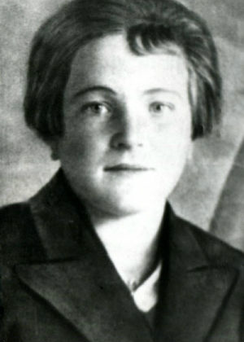
Сведения о брусовских партизанах сохранились в воспоминаниях Соловьёвой Л.И., вместе со многими ребятами, участниками партизанского движения она училась в брусовской школе, П.Ф.Прокофьев также в своих воспоминаниях упоминает брусовчан, с которыми он воевал в партизанском отряде.
Учениками брусовской школы были собраны материалы о партизанке Кати Смирновой. В школе хранится письмо матери Кати, Марии Степановны Смирновой, где она рассказывает о своей дочери, а также фотографии Кати и ее семьи , которые собрала Л.И Соловьева .
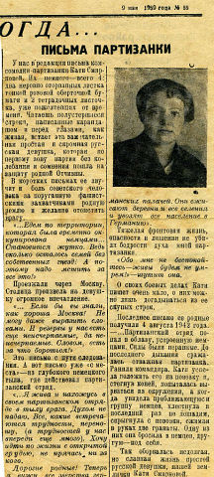
В газете "Путь Октября" в 1977 г. было опубликовано несколько статей "Мужество наших земляков", «Письма партизанки» , в этих статьях местные краеведы рассказывали о подвигах партизан. Статьи писались на основе писем Кати Смирновой своим родителям в 1941-1942гг.
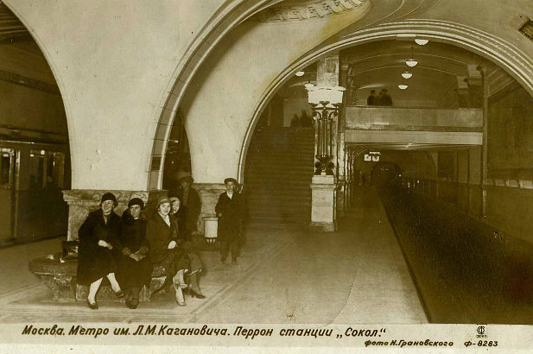
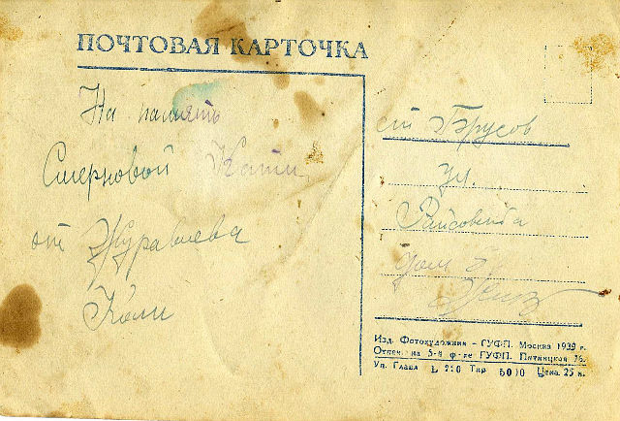
« Перед нами два тетрадных листочка, уже пожелтевших от времени. Читаем полустёртые строчки, написанные карандашом, и перед нами как живая встаёт эта скромная русская девушка, которая по первому зову партии без колебаний пошла на защиту родной Отчизны. В коротких письмах боль и совесть человека за поруганную фашистскими захватчиками Родину. «Едим по территории, которая была временно оккупированной немцами. Становится жутко, ведь, сколько осталось семей без собственных гнёзд! А потому надо мстить за всё это»
Путь следования Кати проходил через Москву, в которой девушка побывала первый раз, столица произвела на неё огромное впечатление. « Если бы вы знали, как хороша Москва! Не могу даже выразить словами. Нам есть что оборонять!»
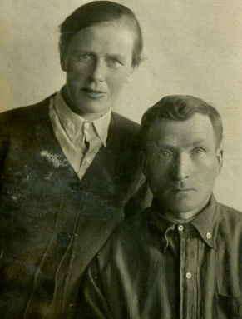
В Москве девушке подарили открытку, которую, как память она переслала родителям. Эта открытка
Леонид Федорович и Мария Степановна 1945год
родители Кати Смирновой

сохранилась в семейном архиве Смирновой Натальи Владимировны
А вот письмо уже «с места» из глубокого партизанского тыла. Где действовал партизанский отряд. « Я жива и нахожусь в своём партизанском отряде в тылу врага. Духом не падаю. Все, какие трудности встречаются ,переношу , а трудностей у нас много. Хочу идти на врага с открытой грудью, не прячась не за кого. Дорогие родные обо мне не беспокойтесь, живы будем – не умрём!»
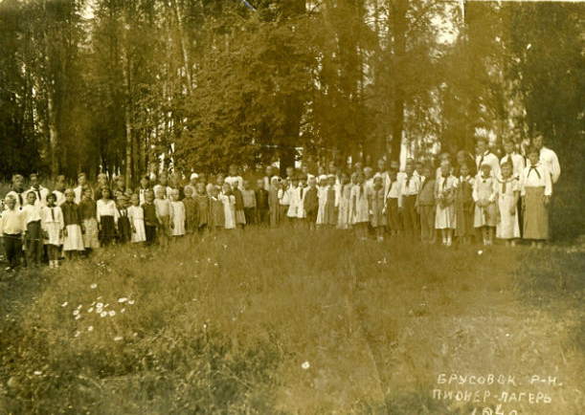
О своих боевых делах Катя писала очень мало. Последнее письмо родители получили 4 августа 1942 г. "Часть нашего отряда недавно ходила в глубокий тыл врага. И с ними я была тоже. За это короткое время я много пережила. Своими глазами видела все зверства фашистов. Буду мстить им до полной победы. Все трудности переживу, зато выйду в жизнь с открытой грудью, не прячась ни за кого. За меня не беспокойтесь. Ваша Катя".
1940 год. Катя Смирнова пионервожатая в лагере

Партизанский отряд, в котором воевала Катя, попал в немецкую облаву. Командир отряда Сергей Некрасов был ранен в ногу. Девушка попыталась вывезти из облавы командира.
Подробности гибели Кати Смирновой" со слов Юлии Алексеевны Новосёловой, работника Великолуцкого горкома КПСС. Записала "красный следопыт " Артамонова М. И. "Катюша была вместе с Сережей Некрасовым, который ехал на повозке, так как был ранен в ногу; когда отряд попал в засаду на Туткинском переезде, раненая лошадь прибежала без Сережи и Кати, они остались на другой стороне железной дороги... А утром 22 августа 1942 г. ее нашли во ржи местные полицаи Золотухин и Романов - искатели трофеев после ночного боя. Катя ещё была жива, она не подпускала к себе полицейских и всяк их ругала. Тогда полицаи ее пристрелили и, притащив к железной дороге, взяли у мёртвой часы, комсомольский билет и последнее письмо к родителям. Стреляли они несколько раз в ее грудь, а до этого она была ранена в шею и плечо, тут же ее и похоронили, могила ее на этом месте... А Сережу, тоже раненного, эти же полицаи нашли чуть ниже, близко от места гибели Кати. В Серёжу стрелял некий Филимонов, по прозвищу Филя-Пуд, который оставил круг на груди Серёжи из пуль (так говорят наши старожилы). Мы бы и не знали имена погибших у нас людей, если б писатель Мосолов не обратился с просьбой в Невельский РК КПСС помочь выяснить имена погибших. Долго мы не могли ничего толком узнать, а один человек из Изочи, оказывается, видел в руках Золотухина или Романова комсомольский билет и твердо запомнил фамилию и имя девушки и сказал нам: "Смирнова Катя" из Калининской области".
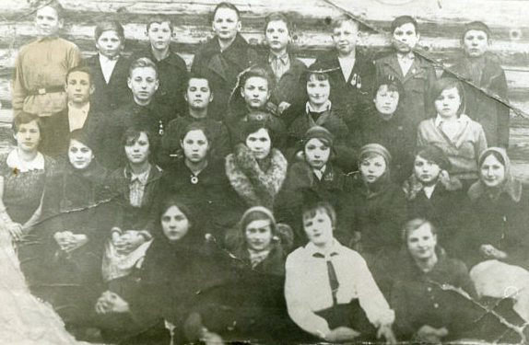
Школьные годы Кати Смирновой 1939г.

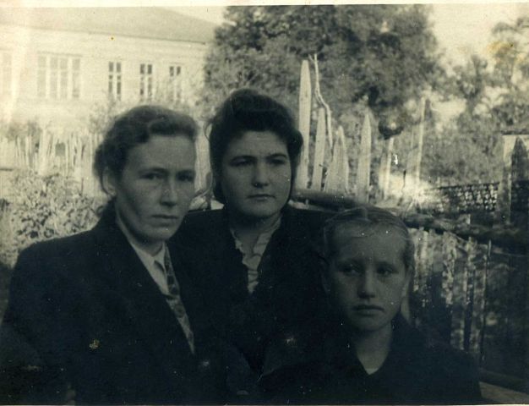
К 40-летию Победы «Калининская правда» опубликовала письмо племянницы Екатерины Смирновой , Галины Петровой.

Сестры Кати Смирновой - Александра и Нина ,
племянница Галя Петрова

Это письмо дополняет сведения о Екатерине Смирновой
"Среди тех, кто внес свой скромный вклад в победу над фашистской Германией, была и моя тётя - Екатерина Леонидовна Смирнова, 1924 г. рождения. Она училась в Брусовской школе, была активной комсомолкой, пионервожатой, вела в школе спортивный кружок, хорошо ходила на лыжах, играла на гитаре, помогала матери по хозяйству - в семье были ещё младшие дети. Когда началась война, она пошла работать инспектором в Госбанк. Когда узнала, что райком комсомола набирает комсомольцев, чтобы пойти в партизаны, тут же подала заявление.
Переписка со следопытами Изочинской школы
Невельского района Псковской области.

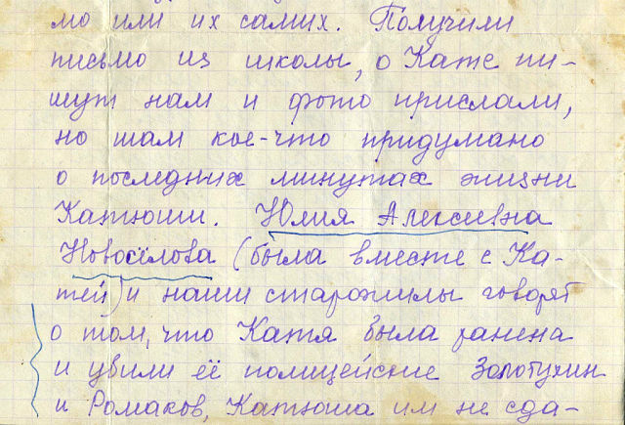
Она партизанила в Псковской области, много раз ходила в разведку в тыл врага. Домой писала бодрые письма, чтобы мама не переживала... Разыскали ее следы следопыты Изочинской школы Невельского района Псковской области.
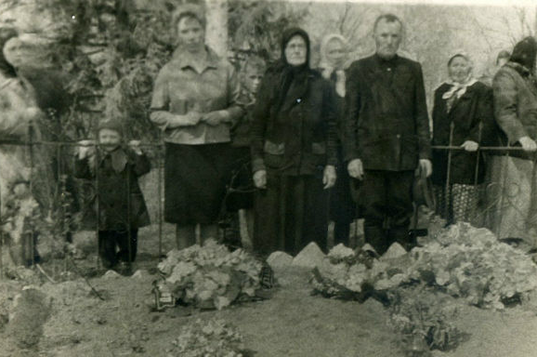
Учащиеся Изочинской школы вели переписку с родителями Екатерины Смирновой. В 1956 г они были приглашены на открытие памятника погибшим , где в братской могиле вместе с другими партизанами и была захоронена Екатерина Смирнова.

Перезахоронение останков партизан в братской могиле ст. Изоча 1956г.

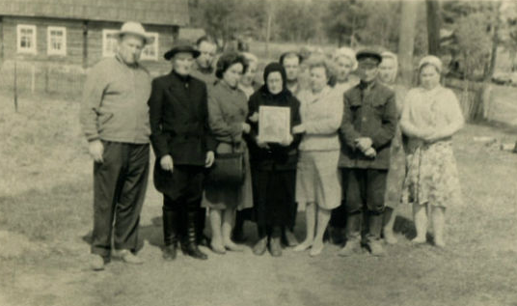

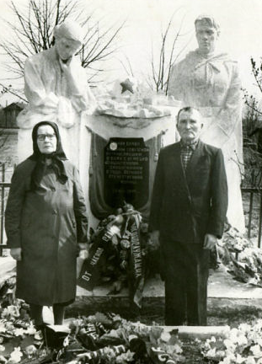

Открытие памятника на месте захоронения Екатерины Смирновой. 1966г

В Удомельском краеведческом музеи хранятся документы, справки о нахождении в партизанском отряде, свидетельство и удостоверение к медали "Партизану Отечественной войны" которые принадлежали моим землякам, которые воевали в партизанском отряде на территории Калининской области, Бабаеву Сергею Михайловичу, Разгулову Валентину Сергеевичу и Бычкову Петру Ивановичу. В начале войны этим ребятам едва только исполнилось 17 лет. Осенью 1941 г. они несли службу в истребительном отряде, тушили пожары, спасали раненных из разбомбленных поездов возле Брусово. В 1942 г. были направлены в партизанский отряд.
Брусовские партизаны воевали партизанской бригаде им. Дениса Давыдова в отряде « Земляки»
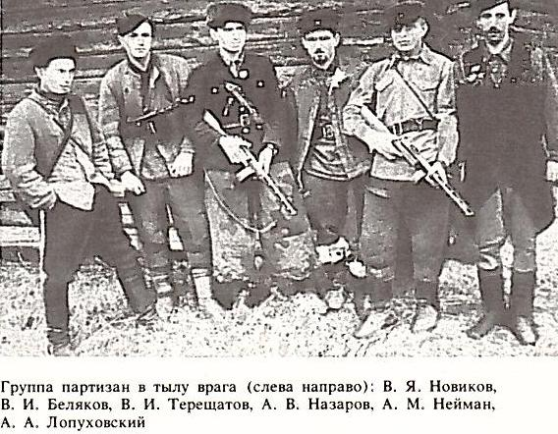
Бригада была сформирована в июне 1942 года управлением НКГБ по Калининской области и в августе на самолетах переброшена в район Опочка-Остров. В составе бригады было два отряда (свыше 70 человек). Действовала в Себежском, Идрицком, Опочецкоми и Пустошкинском районах Калининской области. Командир – А.В. Назаров, комиссар – В.Я. Новиков, начальник штаба – И.И. Венгатов. Командиры отрядов – В.И. Терещатов, А.А. Лопуховский. Главная задача бригады разведки – диверсионная деятельность в тылу, выявление немецких шпионов, снабжение командования Калининского фронта разведки данными о противнике. В августе 1943 – марте 1944 года силами бригады выявлены немецко-фашистские агенты, предатели Родины, добыты данные о карательных органах противника, собраны полные данные о составе и дислокации немецких войсковых частей на оккупированной территории Калининской области.

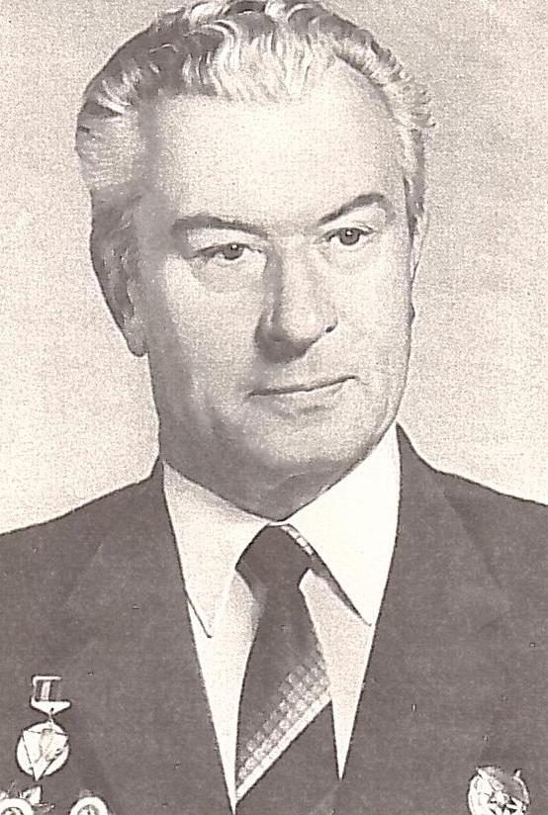
Командир группы «Земляки» Терещатов Виктор Ильич, 1923 года рождения, родился в г.Кувшиново Тверской области, член ВЛКСМ, образование 8 классов, электрослесарь писчебумажной фабрики им.Кирова. В партизанском движении участвовал с 1.09.41 г. по 15.09.44 г. Являлся командиром отряда "Земляки", командиром взвода партбригады им. Д.Давыдова, действовавших под руководством УНКВД по Тверской области на территории Тверской, Псковской, Витебской областей.
В.И. Терещатов. 1960гг
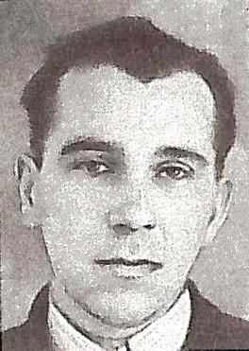
После войны Виктор Ильич напишет книгу – воспоминание о боевых делах калининских партизан «900 дней в тылу врага». Одними из героев этой книги стали ученики Брусовской средней школы комсомольцы, Валентин Сергеевич Разгулов, Сергей Михайлович Бабаев, Пётр Иванович Бычков. В книге автор их называет ребята из Вышнего Волочка.
Став партизанскими разведчиками, ребята показали себя неутомимыми, инициативными участниками трудных партизанских рейдов, диверсий и сражений с немецко-фашистскими оккупантами и их пособниками. Отрывки из книги:
Разгулов Валентин Сергеевич
«- Вот разведка доложила о выходе из Себежа карательного отряда, - Назаров кивнул головой на стоявших у стола Валентина Разгулова и Бориса Хаджиева. - Необходимо встретить врага в районе Рудни Себежской. - Много их? - спросил я Разгулова. - По всем сведениям, сотни полторы, - ответил Валентин.
-Обстановка складывалась опасная. В этот момент на большаке со стороны Томсино показалась повозка с тремя всадниками впереди. К нам спешил комбриг Назаров, Валентин Разгулов и Саша Николаев. На повозке сидели, придерживая противотанковое ружье, Евгений Крашенинников и Евгений Луковников.
- Вечером каратели повернули обратно. Назаров послал Разгулова в разведку по горячим следам. Нужно было знать, куда немцы повезли Колокольчикова.
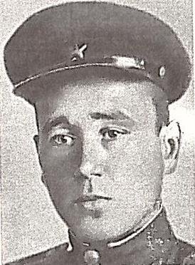
- До деревни Гаспорово идти часа 3-4. Туда ещё раньше направился с разведчиками Валентин Разгулов. Он должен посмотреть, что делается в деревне и вокруг нее.»
Бычков Пётр Иванович
« Взрывать было решено на участке, где немцы менее всего ожидали диверсии. Чтобы достигнуть намеченного места пришлось одолеть 25 километров. У цели залегли, осмотрелись и поняли: задачу выполнять будет непросто. Вдоль «железки» с небольшим интервалом курсировали немецкие патрули. Нужно было улучить момент для закладки взрывчатки. Причём заложить перед самым проходом поезда, иначе патруль мог обнаружить шнур. Сгущались сумерки, когда послышался гудок паровоза. Пётр Бычков бросился к рельсам, положил между шпалами взрывчатку и со шнуром в руке прибежал в кусты. И в это мгновение в небо взлетела осветительная ракета».
После освобождения Калининской области ребята продолжили войну в действующей армии , вместе с частями Красной Армии освобождали Прибалтику и Восточную Европу. П.И. Бычков закончил войну в Восточной Пруссии, после войны поступил в Сызраньское танковое училище, через год был отчислен по состоянию здоровья. С 1947г. возглавлял отдел культуры и спорта при Брусовском Совете народных депутатов.
В.С. Разгулов войну закончил в Праге в 1945г. Служил в армии до 1947г., уволился в звании лейтенанта. После войны работал на Удомельском деревообрабатывающем заводе.
Сергей Бабаев

С.М. Бабаев дошёл до Восточной Пруссии. После войны вернулся в родной посёлок, где работал на железной дороге, обходчиком.
В нашей школе хранятся фотографии и других ребят, которые также в 1941-1943гг воевали в партизанских отрядах на территории Калининской, псковской и Новгородских областях. Сведений о них не осталось, родственников давно уже нет. С фотографий на нас смотрят молодые юноши и девушки, которым в начале войны едва исполнилось 16 – 17 лет, на их юность выпало тяжёлое испытание – война. Но они не испугались и с первых дней войны вели упорную, опасную, иногда рискуя жизнью, борьбу с врагом.

Чуркина Нина

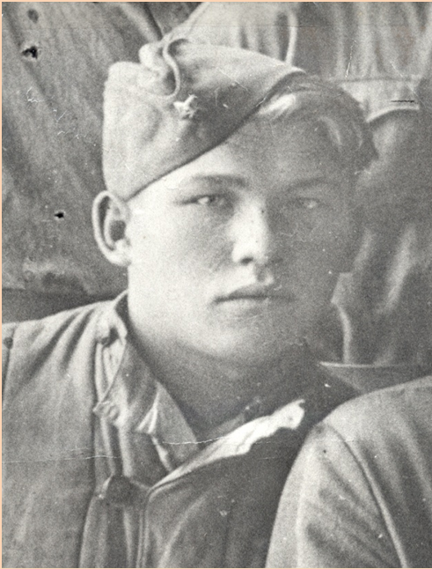

Павлов Иван

Окунев Алексей Калугин Фёдор

Тихомиров Василий

Виноградов Анатолий

Башилов Иван

Земляков Евгений

Командин Виктор

Ефимова Анна

Заключение.
Советские партизаны в полном смысле слова создали в тылу врага второй фронт, который оказал огромное влияние на ухудшение морального состояния войск противника. Это снижало боеспособность армии врага, способствовало росту в ней пораженческих настроений
Днём рождения партизанского движения на Калининской земле можно считать июль 1941 г., когда были сформированы первые партизанские отряды в Аушевском и Великолукском районах, которые сразу же приступили к боевым действиям против оккупационных войск и их пособников.
Партизанское движение на калининской земле имело четко выраженную периодизацию.
Первый период, продолжавшийся с июля 1941 г. по март-апрель1942 г., характеризовался постоянными изменениями пространства ведения действий, стихийностью, большими потерями, а также приобретением огромного опыта. Наиболее значимым событием этого периода были действия 2-й особой партизанской бригады, которая с боями прошла по 12 районам Калининской области, 2 районам Ленинградской. Была заложена основа организации партизанских краёв и зон.
Второй период с апреля 1942 г. по март 1944 г.
характеризовался относительной стабильностью фронта, высокой интенсивностью ведения партизанских действий с тесной увязкой их с операциями проводимых Красной Армией разнообразием форм и способов ведения партизанской борьбы, совершенствованием войсковой, бригадной, отрядной и агентурной разведки, порядка и способов обеспечения, формирования партизанских структур. Общая численность партизан в этот период доходила до 12-14 тыс. человек.
Наиболее значимые события этого периода: действия первого Калининского партизанского корпуса, операция по подрыву Савкинского моста, в которой участвовало 6 бригад, разгром Сутокского гарнизона и уничтожение крупных гарнизонов в населенных пунктах Горы, Мосин, Ладыжно, Макси, Ахромен, Болтино и др., отражение карательных экспедиций, операции «Рельсовая война», «Концерт», «Дети»
Третий период с марта 1944 г. по 23 июля 1944 г.
характеризовался боевыми действиями на очень небольшой территории (в 4 полностью и 2 частично оккупированных районах), очень высокой напряженностью боев практически при постоянном воздействии регулярных, охранных войск и других формирований противника, а также совместными действиями с частями Красной Армии.
Результаты боевых действий калининских партизан свидетельствуют о весьма значительном их вкладе в разгром фашистских захватчиков. Партизаны показывали небывалый героизм, мужество, гибкость ума, быстроту реакции практически каждого этапе этой борьбы.
В нашей Тверской области память о партизанском движении в годы войны сохраняется и поддерживается. В мае 1977 года был открыт Музей партизанской славы, в Торопецком районе, где находилась партизанская школа, где были штабы партизанских отрядов и бригад, где была типография. Памятник партизанам был поставлен в Осташкове в августе 1977 года .
В 1959 году был создан Совет ветеранов Калининских партизан. После войны был создан музей партизанской славы имени Елизаветы Ивановны Чайкиной, но в ходе перестройки он был ликвидирован, а его материалы были переданы в краеведческий музей города Пено. Там существует очень большой комплекс материалов о Елизавете Ивановне Чайкиной. Там находится и памятник, в виде бюста, посвященный Елизавете Ивановне Чайкиной, который был поставлен еще в 1944 году на месте ее захоронения.

Литература
- Ф.Бурилов, А.Егоров, В пламени войны – М; 1956
- Н.А. Архангельский, Удомельский район в годы Великой Отечественной войны, - В – Волочёк, 2000.
- Б.К. Виноградов, Б.С. Поляков, Д.Л. Подушков. Солдатская Слава Удомли, - Тверь, 2005.
- Б.К. Виноградов, Б.С. Поляков, Л.Ф. Данилова, И.В. Гриднева. Солдатская Слава Удомли, кн. 2,- Тверь, 2012.
- Брусовскому району – 70 лет. Архивный отдел, - Удомля ,2006.
- В.И. Терещатов. 900 дней в тылу врага. – М; 1990.
- Е.С. Сиротин. Партизанское движение на Калининской земле в годы Великой Отечественной войны (июль 1941 г. – июль 1944 г.) – Тверь: 2010.
- Народная война в тылу врага. – Московский рабочий, 1971.
- Николай Масолов. Срока у подвига нет. – М.: 1978.
- http://tvervov.tverlib.ru/tv
- http://ru.wikipedia.org
- http://tver-history.ru/

